

**Faculteit Militaire Wetenschappen**

|  |  |
| --- | --- |
| Gegevens student | |
| Naam: |  |
| Peoplesoftnummer: |  |
| Klas: |  |
| Handtekening: |  |

(Her)Tentamen

|  |  |  |  |
| --- | --- | --- | --- |
| Algemeen | | | |
| **Vak:** | Statistiek (deel 1) | **Vakcode:** | STA |
| **Datum:** | 10 april 2025 | **Tijdsduur:** | 13:00 tot 16:00 |
| **Examinator:** | Dr. ir. D.A.M.P. Blom | **Aantal pagina’s:** | 4 |
| **Aantal opgaven:** | 4 |

|  |
| --- |
| Algemene instructies |
| * Alle antwoorden dienen gemotiveerd te worden. Indien u een deelopgave niet kunt oplossen en het antwoord in vervolgvragen nodig hebt, probeer uit te gaan van een redelijke fictieve waarde. * U mag een grafische rekenmachine gebruiken (type Texas Instruments: TI-83, TI-83 plus, TI-84 plus, en TI-84 plus silver edition) gebruiken. * Antwoorden, in welke vorm dan ook, mogen de zaal niet verlaten. * Vermeld op elk antwoordvel je naam, Peoplesoft-nummer en maak een nummering van je antwoordvellen. * Iedere vorm van mobiele (potentiële) datadragers (telefoon, smartwatch, etc) of andere vormen om te frauderen (bv. communicatieapparatuur) zijn niet toegestaan gedurende de gehele duur van het tentamen en mogen ook niet in het lokaal meegebracht worden of zijn uitgeschakeld en ingeleverd. * Schrijf leesbaar ter voorkoming van misverstanden bij de beoordeling van uw werk. Indien uw antwoord niet leesbaar is, wordt uw antwoord fout gerekend. * Toiletbezoek tijdens het tentamen vindt enkel plaats na toestemming van de examinator. * Lever bij het verlaten van de zaal, kladpapier, tentamenopgaven en andere tentamen gerelateerde documenten in bij de examinator. |

|  |
| --- |
| Cijferberekening / cesuur |
| * Het eindcijfer voor het vak Statistiek wordt voor 50% bepaald door dit tentamen. * Het tentamen is opgebouwd uit 4 open vragen. Bij iedere (sub)vraag is het aantal te behalen punten tussen haakjes aangegeven. In totaal kunt u 100 punten verdienen. * Het tentamencijfer wordt bepaald door het totaal aantal punten te delen door 10. Het tentamencijfer moet minimaal een 5,0 punten zijn om de cursus Statistiek met succes af te ronden. |

|  |
| --- |
| Procedure na het tentamen |
| * De cijfers van dit tentamenonderdeel worden in principe binnen 10 werkdagen na de afname bekend gemaakt. * Met vragen over de beoordeling kunt u tot 10 werkdagen na bekendmaking van de cijfers terecht bij de cursuscoördinator. |

Veel succes!

**Opgave 1 (Totaal 30 punten)**

Op de Kromhoutkazerne wordt een oefening gedaan om de reactietijd van militairen te meten op het moment dat er een alarm afgaat. Laat de kansvariabele zijn die de reactietijd (in minuten) meet van een militair. De reactietijd wordt gemeten als de tijd tussen het moment van ontvangen van het alarm en het moment dat de militair in gevechtspositie paraat staat.

Deze kansvariabele voldoet aan de volgende kansdichtheidsfunctie**:**

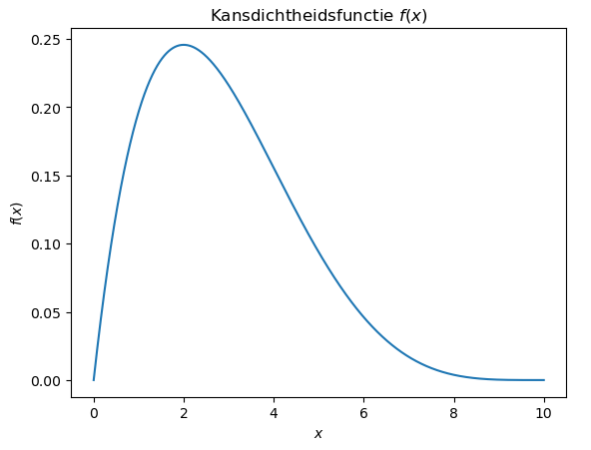

**1a [5pt]** Bereken de waarde van waarvoor geldt dat een goed gedefinieerde kansdichtheidsfunctie is.

**1b. [7pt]** Bereken de verwachtingswaarde, variantie en standaarddeviatie van de kansvariabele . Laat hierbij je berekeningen zien en maak geen gebruik van het statistisch menu van de grafische rekenmachine.

**1c. [4pt]** Bereken de kans dat een willekeurige militair binnen vier minuten gevechtsklaar is.

De Commandant Landstrijdkrachten eist dat in het geval van een alarm dat 80% van de militairen die op de Kromhoutkazerne aanwezig zijn binnen vier minuten gevechtsklaar zijn.

**1d. [6pt]** Bereken de kans dat aan deze eis wordt voldaan gegeven dat er 100 militairen aanwezig zijn op de Kromhoutkazerne. Indien je geen antwoord hebt bij 1c, mag je doorrekenen met de kans 0.85 dat een militair binnen vier minuten gevechtsklaar is.

**1e. [8pt]** Tenslotte wordt er gekeken naar de gemiddelde reactietijd van de 100 aanwezige militairen uit vraag 1d. Gebruik de centrale limietstelling om de kans uit te rekenen dat deze gemiddelde waarde onder de 2 minuten zit.

**Opgave 2 (Totaal 25 punten)**

De chauffeurs van de transportgroep Defensie rijden met busjes tussen verschillende kazernes om kantoorartikelen te verplaatsen. Chauffeur Brandsma heeft de specifieke taak gekregen om wekelijks vanuit de KMA naar het KIM te rijden om bibliotheekboeken en IT-apparatuur te verplaatsen. Zijn reistijd in minuten (enkele reis) kan worden beschouwd als een normaal verdeelde kansvariabele met een gemiddelde minuten en standaardafwijking minuten.

**2a [5pt]** Bereken de kans dat hij in een willekeurige week minder dan 2 uur erover doet om van de KMA naar het KIM te rijden.

**2b [5pt]** Bereken (met behulp van je antwoord op vraag 2a) de kans dat hij in een half jaar (26 weken) minstens 3 keer langer dan 2,5 uur doet over zijn busrit.

**2c [5pt]** Hoe groot is de kans dat hij gedurende een maand (vier weken) gemiddeld minder dan 2 uur doet over zijn busritten. Neem aan dat de reistijden in verschillende weken onafhankelijk zijn en deze kansverdeling volgen.

**2d [5pt]** Elke week vertrekt chauffeur Brandsma rond 8.00 uur ’s ochtends van de KMA, om precies te zijn is zijn vertrektijd ook normaal verdeeld, met gemiddelde 7.59 en een standaardafwijking van 4minuten. Hoe groot is de kans dat hij vóór 10.00 uur aankomt op het KIM?

**2e [5pt]** Hoe laat moet chauffeur Brandsma ’s ochtends uiterlijk vertrekken om te zorgen dat hij met kans 0,95 vóór 10.00 uur op het KIM aankomt?

**Opgave 3 (Totaal 20 punten)**

In een parallel universum blijkt Lelystad Airport toch gebruikt te worden als een populaire luchthaven voor de burgerluchtvaart. De Koninklijke Marechaussee verzorgt hierbij de paspoortcontrole. Er bevinden zich maximaal acht securitybalies op de airport (ze hoeven niet allemaal tegelijk operationeel te zijn). Voor elke bemenste securitybalie geldt dat de verwerkingscapaciteit gemiddeld passagiers per uur bedraagt. De passagiers dienen zich (op een rustige dag) aan volgens een Poissonproces met gemiddeld 5 passagiers per minuut.

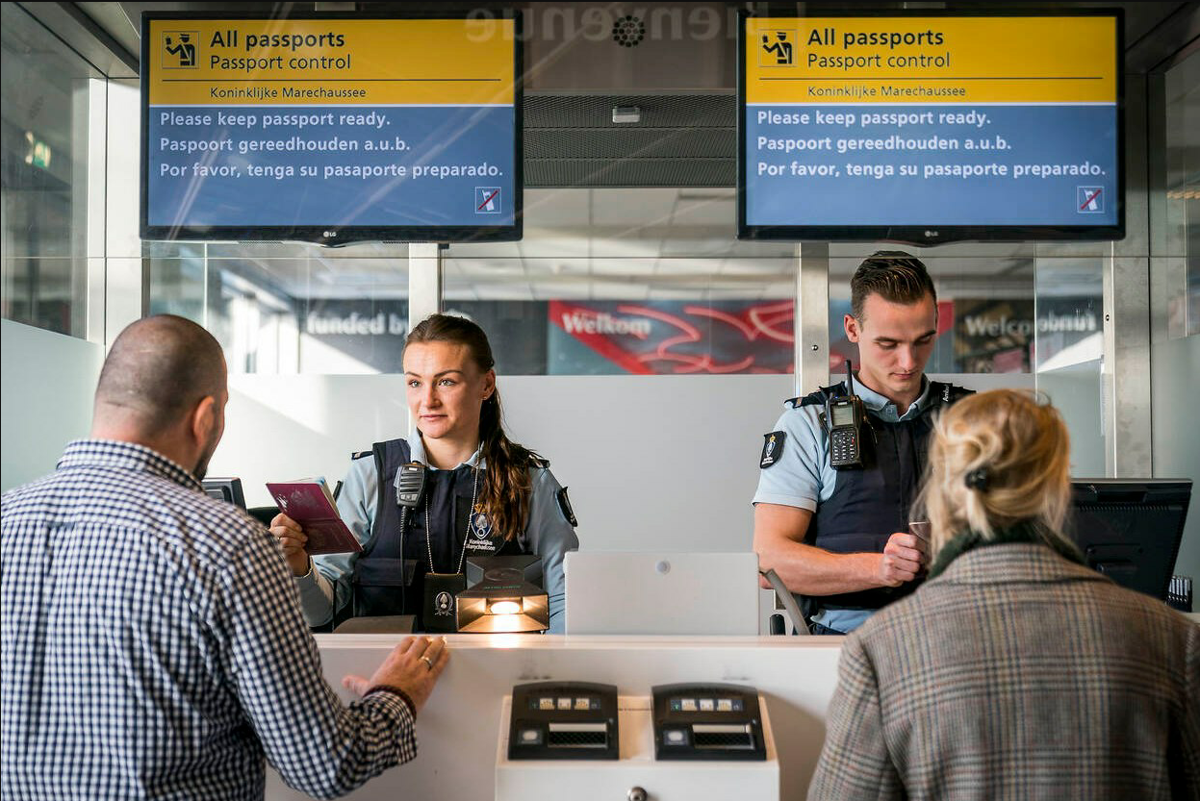

**3a [4pt]** Hoeveel balies moeten er worden bemenst om te voorkomen dat de wachtrijen structureel oplopen.

**3b [6pt]** Bereken de kans dat zich in 10 minuten bij een willekeurige balie meer dan 70 passagiers aandienen. Ga hierbij vanuit dat een aankomende passagier altijd de balie met de op dat moment kortste rij kiest.

**3c [3pt]** Bereken de kans dat op in één minuut 7 nieuwe passagiers bij de securitybalies aankomen.

**3d [2pt]** Leg zonder berekening uit wat de kans is dat op in één minuut 7 nieuwe passagiers bij de securitybalies aankomen, gegeven dat dit de vorige minuut ook het geval was.

**3e [5pt]** Is kans dat zich 14 nieuwe passagiers aandienen in 2 minuten groter dan / kleiner dan / gelijk aan de kans dat in beide minuten zich 7 nieuwe passagiers aandienen. Beargumenteer je antwood met een berekening.

**Opgave 4 (Totaal 25 punten)**

Om de overlast als gevolg van de naburige vliegbasis in kaart te brengen is onder de inwoners van de gemeente Gilze-Rijen een enquête gehouden onder 6451 burgers. De geënquêteerden werd gevraagd naar de overlast die ze gedurende het afgelopen jaar hadden ervaren door het vliegverkeer op de basis. Antwoorden konden worden gegeven op een schaal van 0 – 3 (0 = nauwelijks tot geen overlast, 1 = lichte overlast, 2 = geregeld overlast, 3 = zware overlast).

De respons op deze vraag wordt beschreven door een kansvariabele . Verder is ook de afstand van de woning van de ondervraagden in kaart gebracht. Deze afstand wordt beschreven door een kansvariabele met : afstand minder dan 2 km, : afstand tussen 2 en 7 km, en : afstand groter dan 7 km. De gezamenlijke kansverdeling is hieronder (gedeeltelijk) gegeven:

|  |  |  |  |  |  |
| --- | --- | --- | --- | --- | --- |
|  |  |  |  |  | **Totaal** |
|  | 31 |  | 398 | 1394 | 1937 |
|  |  | 603 | 817 | 453 |  |
|  | 1014 | 1100 |  | 165 | 2358 |
| **Totaal** | 1328 |  | 1294 |  | 6451 |

**4a [5pt]** Vul de lege cellen van bovenstaande tabel in.

**4b [5pt]** Bereken de kans dat een willekeurig gekozen respondent geregeld of zware overlast ervaart.

**4c [5pt]** Bereken de kans dat een willekeurig gekozen respondent overlast ervaart als bekend is dat deze respondent tussen 2 en 7 km van vliegbasis Gilze-Rijen woont.

**4d [10pt]** Bereken de kans dat in een groep van twaalf willekeurige respondenten alle twaalf combinaties van mate van overlast en woonafstand tot vliegbasis voorkomen.